Итоги методической недели учителей начальных классов
специальной (коррекционной) школы VIII вида
2012-2013 уч.г

Согласно плану работы методического объединения учителей начальных классов, с целью повышения профессионального мастерства педагогов, учителя начального звена с 11.03.2013г. по 14.03.2013г. приняли участие в методической неделе .
Тема: «Личностно-ориентированный подход в обучении младших школьников на уроках математики, чтения, письма и развития речи»
Методическая неделя учителей начальных классов началась с доклада «Личностно-ориентированный подход в обучении на уроках математики, чтения, письма и развития речи в начальных классах школы VIII вида», который приготовила учитель 1-го класса Буланакова Н.А. Надежда Александровна рассказала об основных наиболее значимых принципах личностно-ориентированного обучения и дала рекомендации к деятельности учителя на уроке с личностно-ориентированной направленностью.
В ходе методической недели учителя начальных классов дали 2 открытых урока и мастер-класс, который провела Синяк Т.Н. На открытых уроках присутствовали руководитель методического объединения учителей начальных классов Смирнова Е.Г., учителя начальных классов: Синяк Т.Н., Тушкова С.А., Макарейкина Ю.В., Буланакова Н.А. и заместитель директора по УР – Евдокимова Е.В..
Учитель 3 «Б» класса Тушкова С.А. показала урок чтения по теме: К.Ушинский «Четыре желания». Методы и приёмы, которые использовала учитель на уроке, решали не только дидактические, воспитательные и коррекционные задачи, но и способствовали развитию познавательного интереса, положительной мотивации к предмету у учащихся с нарушением интеллекта. Здоровьесберегающие упражнения помогли учителю снять утомление и поддержать работоспособность учащихся в течение всего урока на достаточном уровне.
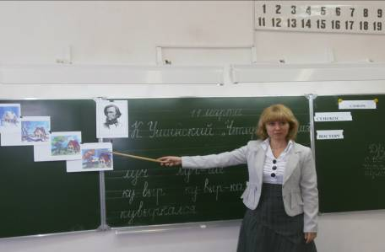
Для достижения поставленных задач учитель использует разнообразный дидактический материал: ТСО («Времена года» П.И.Чайковского.),
опорные таблицы, иллюстрации, загадки, чистоговорки, которые помогали не только развивать устную связную речь, но и способствовать коррекции внимания, восприятия и памяти учащихся.
Урок Светланы Анатольевны построен методически грамотно. На уроке осуществлялся дифференцированный и индивидуальный подход. Молодой педагог показал большую методическую подготовку к уроку и личную ответственность.
Смирнова Е.Г. учитель 4 класса показала открытый урок письма и развития речи. Успешность познавательной деятельности учащихся на уроке во многом зависит от их эмоционального настроя, поэтому для создания ситуации успеха Екатерина Герасимовна использует разнообразный занимательный материал, дидактическую игру, карточки, демонстрацию знаний учащихся, тест.
В течение урока работала «Лесенка успеха»,(бумажная лесенка с номерами заданий), которая помогла учителю не только создать ситуацию успеха и поддержать познавательный интерес в течение всего урока, но и помочь учащимся осуществить самоконтроль и самоанализ своей деятельности. Использованный приём помог учителю добиться высокой эффективности урока. Урок построен методически грамотно, на высоком профессиональном уровне.

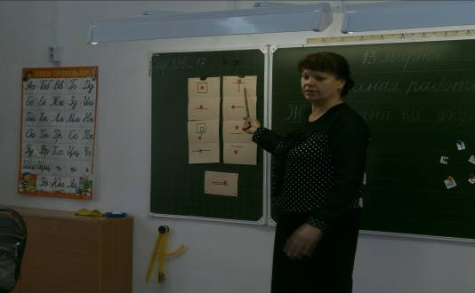

Синяк Т.Н. провела мастер-класс «Использование дидактических игр на уроках математики, чтения, письма и развития речи в 1-4 классах школы VIII вида»

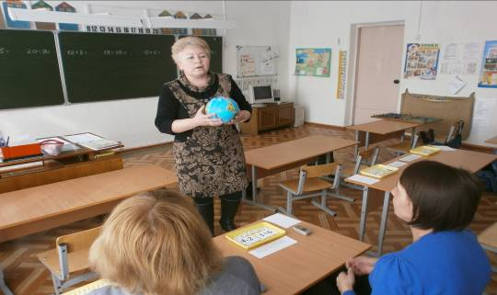

Учитель показал подготовленные наглядно несколько дидактических игр по математике, письму и чтению. В заключение Татьяна Николаевна рассказала об особенностях использования дидактических игр в условиях специальной коррекционной школы VIII вида. После занятия все учителя получили небольшой печатный сборник дидактических игр для младших школьников.
Методическая неделя прошла организованно и результативно.

